Normas de escritura del código

La forma en la que me gusta escribir y estructurar mi código es bastante parecida tanto para el documento HTML como para el CSS, pero para hacer poder explicar las pequeñas diferencias entre uno y otro de una manera clara y sencilla, voy a separar esta sección en HTML y CSS.

1. HTML

A la hora de escribir mi código HTML, siempre separo las distintas secciones o partes importantes de la página con un comentario en mayúsculas con el nombre de la class o id de la misma, los estilos que reciban las etiquetas de dicha sección en el archivo CSS estarán bajo un comentario con el mismo nombre, lo que facilitará situarnos en el mismo sitio en el archivo HTML y CSS.

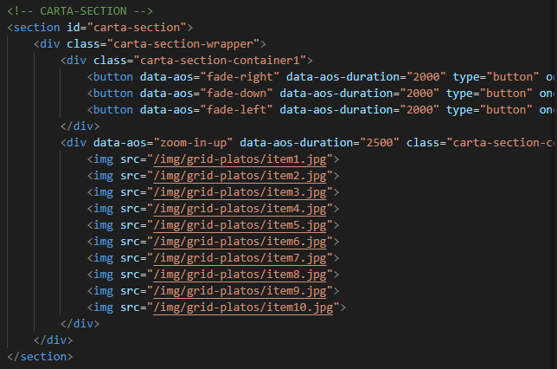
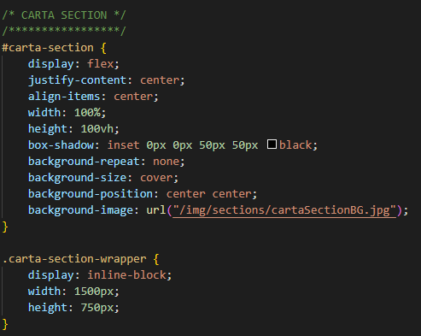
Sección “carta-section” en HTML Sección “carta-section” en CSS

La manera en la que nombro clases e ids sería algo parecido a la siguiente formula:

class/id = “nombre-que es”

Si por ejemplo, estoy trabajando en una sección que va a tratar sobre productos de una tienda:

<section id = “productos-section”>

Siguiendo la misma fórmula que acabo de comentar, si según voy desarrollando contenido para la sección, me doy cuenta de que esta va a tener, por ejemplo, 3 contenedores independientes, la class de los mismos va a heredar el nombre de la class/id de la sección a la que corresponden, añadiendo al final un nombre que definan que “son” o que función van a desarrollar.

Usando el ejemplo anterior, imaginemos que mi “productos-section” va a contener 3 <div> independientes, uno estará en la parte izquierda, otro en el centro y otro en la derecha.
La forma en la que yo nombraría sus class sería de la siguiente forma:

<section id = “productos-section”>
<div class = “productos-section-container-left”></div>
<div class = “productos-section-container-center”></div>
<div class = “productos-section-container-right”></div>
</section>
2. CSS

En lo referente al CSS, básicamente trato de seguir la misma estructura que lo mencionado anteriormente con algunas ligeras diferencias.

Cuando voy a comenzar a dar estilo a una sección de mi página, escribo un comentario como lo haría en el HTML, usando el nombre de la class/id de la sección sobre la que voy a trabajar, con la pequeña diferencia de que, debajo de ese mismo comentario, escribo otro que tan solo contiene una fila de asteriscos. Esto es debido a que en mi archivo CSS, cuando una sección está dividida en partes, estas partes también reciben un comentario para poder ubicarme de manera más rapida sobre la parte específica de esa sección.

Para aclarar este concepto voy a usar la sección “Reservar” de mi página web como ejemplo:

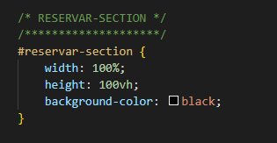
Inicio de estilos de “reservar-section” en CSS

Estilos del Aside de la parte izquierda de la sección
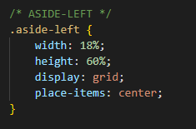

Estilos del <div> central de la sección.
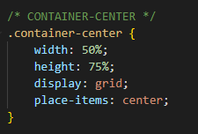

Estilos del Aside de la parte derecha de la sección
